敏捷耗散图

耗散图有两种表示

1. 耗散图就是燃尽图，以点连接的折线，体现的是剩余的工作量

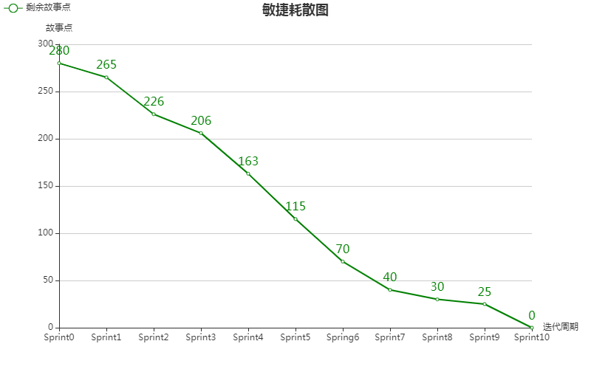

解读：

1. 项目开始时，有280个故事点
2. 第一次迭代结束时，还剩265个故事点（去掉的这15个故事点，体现不到团队的速率，可能在本次迭代过程中有添加/删除/修改的故事点）
3. 以此类推

总结：这类耗散图，只是显示剩余的工作量（即故事点）

1. 这类耗散图是以柱状图表示

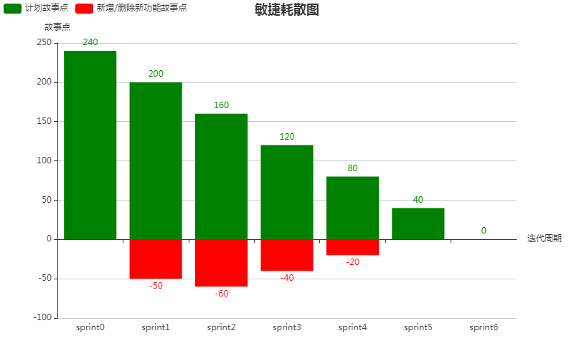

解读：

1. 分两种颜色表示：绿色代表规划期的故事点数，红色代表新增功能评估的故事点数
2. 新增功能的故事点总是以红色柱状表示
3. 耗散图不能完全看到团队的速率，除非项目的故事开始就明确，并且预估的故事点完全正确。
4. 第一次迭代，团队消耗了40个故事点，但这并不是说这个迭代团队的速率就是40，还有可能有对计划故事的新增/删除的故事点和本地迭代完成的故事点。但是产品负责人又添加新故事50个故事点，总故事点数为240+50=290个故事点，第一次迭代后的剩余故事点为200+50=250=290-40
5. 第二次迭代，团队又完成了40个故事点，但是产品负责人又新增了新功能10个故事点，即第一次迭代时新增的故事点50+第二次迭代新增的故事点10=新增的故事点60